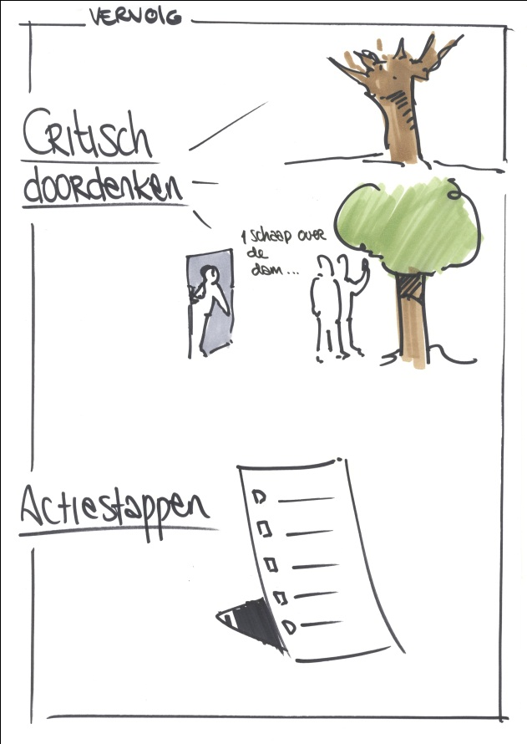
Draaiboek Workshop 3: `Zaaien en planten`

Tijdstip | Activiteit | Tijdsduur | Voorbereiding | Wie | Leerdoelen

